«Во саду ли в огороде»
многослойная лепка.

Один из способов лепки - "многослойный". Этот способ непременно понравится детям. Главное заранее продумать, что Вы будете делать с детьми в процессе лепки и после него.
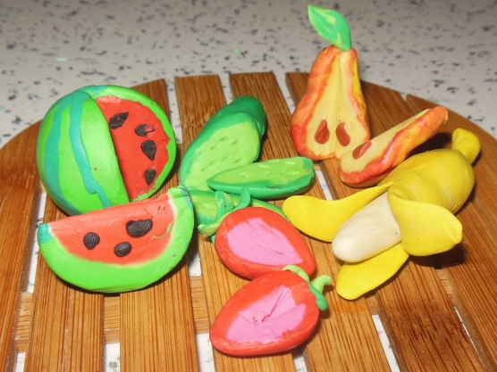
Как мы лепим "Яйцо"
Скатайте из белого и жёлтого пластилина шары. Белый шар сплющите в лепёшку. Положите жёлтый шар в середину.
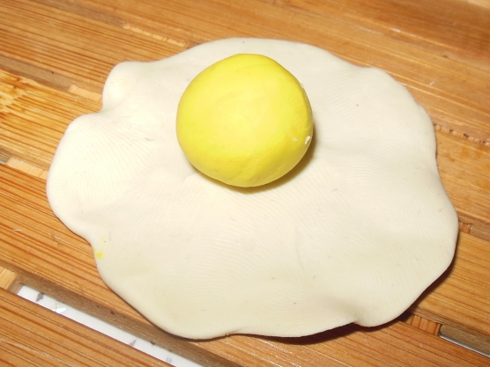
Заверните шар в лепёшку, излишки белого пластилина аккуратно распределите на верхушке.
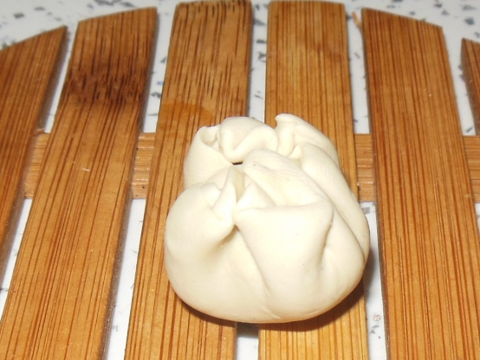
Для лучшего соединения слоев друг с другом покатайте изделие между ладонями, придавая форму яйца.
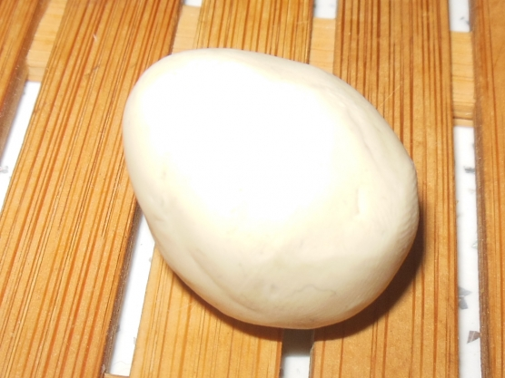
А теперь нужен нож, чтобы разрезать яйцо для бутерброда.
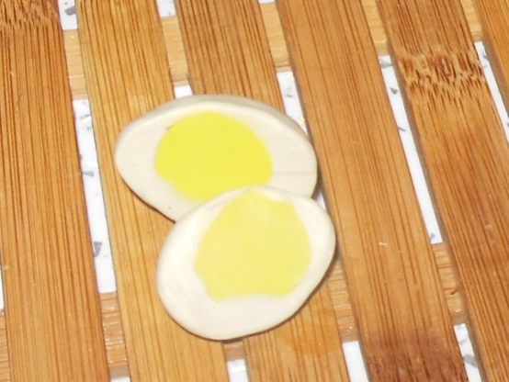
Используя данный способ можно вылепить арбуз, грушу, огурец, клубнику, картошку и многое другое.
Но самым вкусным и аппетитным на вид получается апельсин.
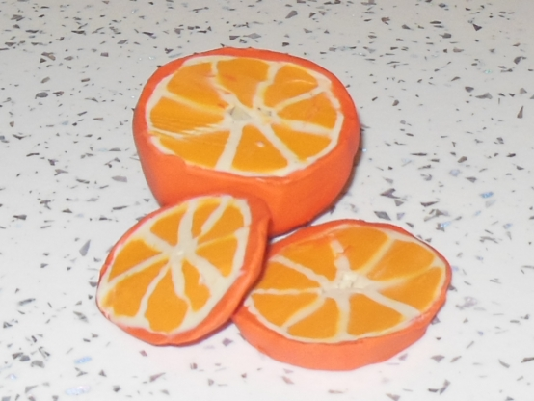
Скатайте длинный валик и разрежьте его на 8 частей. Из каждой части скатайте шар и сплющите его с одной стороны. Наложите тонкую белую лепешку пластилина на дольку, оставив толстый "бочок".
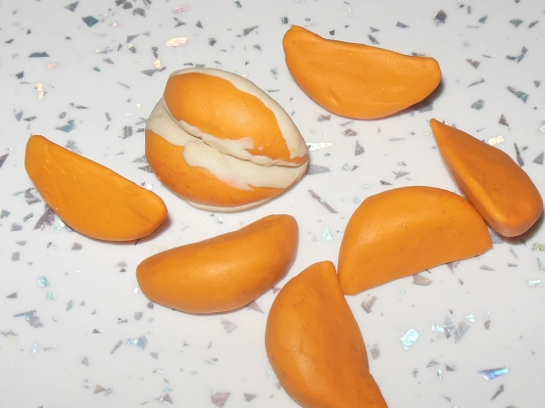
Соберите все дольки в шар. Слегка сожмите в ладонях, для того что бы все дольки плотнее прижались друг к другу.
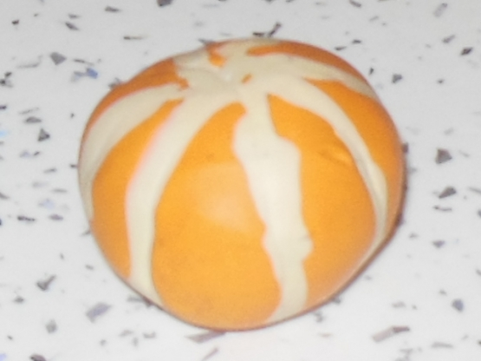
Скатайте два больших шара (белый и оранжевый, сплющите их в тонкие лепёшки.
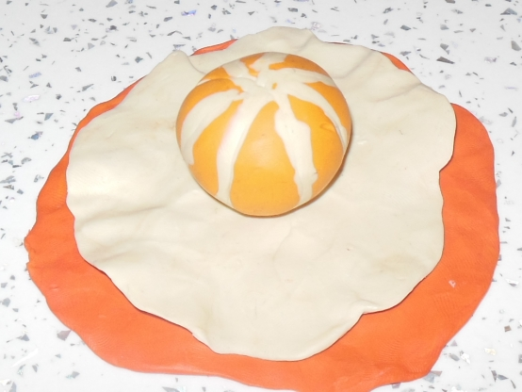
Оберните шар и удалите излишки пластилина.
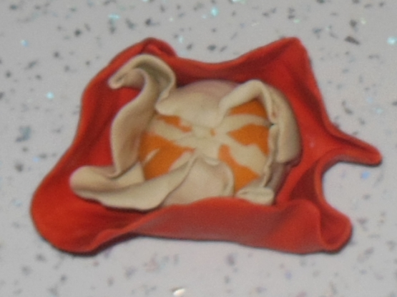
Разрежьте апельсин ножом. РЕЗУЛЬТАТ.

